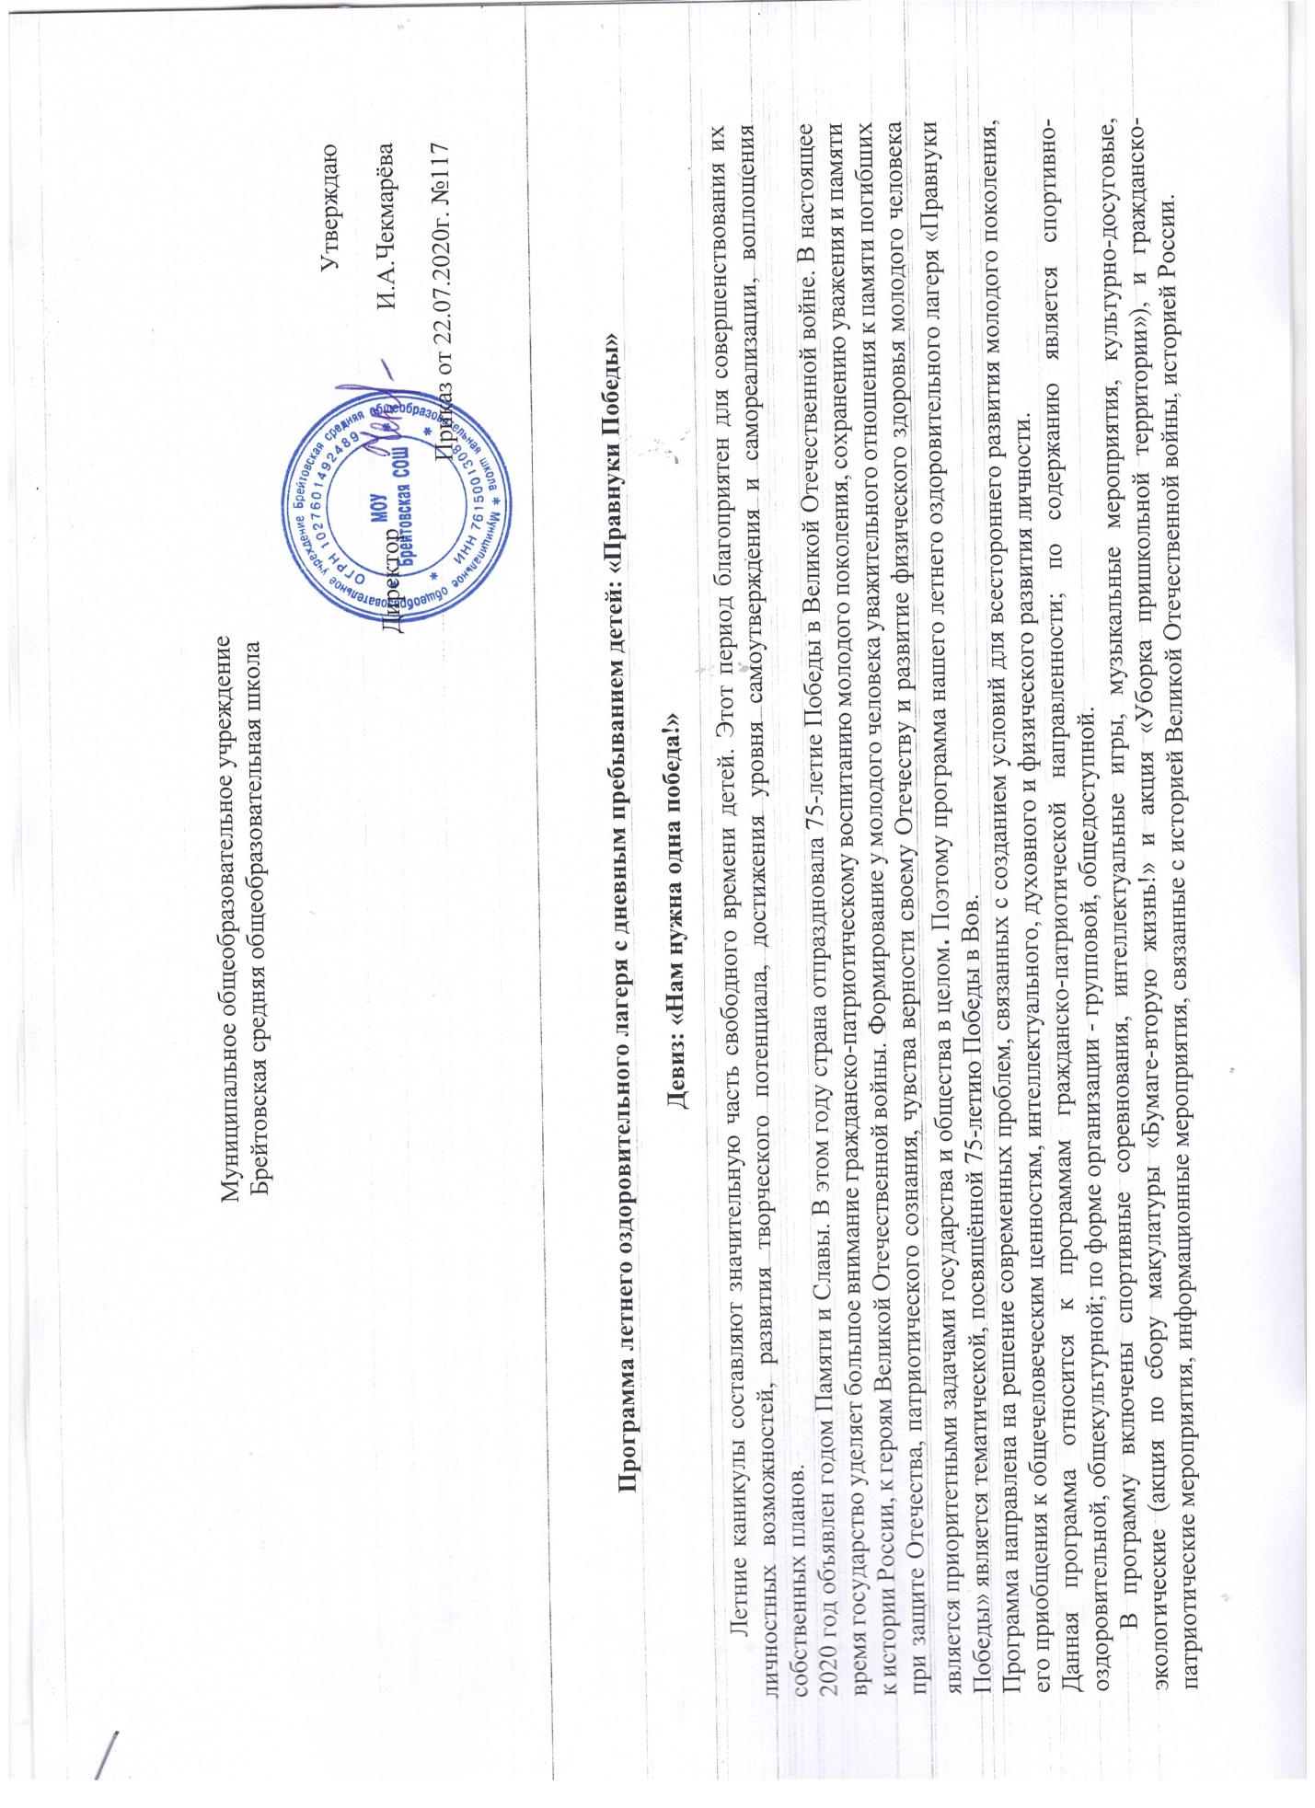

Смена пройдёт под девизом «Нам нужна одна победа!». Ребят ждут победы в спорте, творчестве, конкурсах.
Актуальность разработки программы обусловлена необходимостью создания в летний период педагогической воспитательной среды, способствующей укреплению здоровья детей как жизненно важной ценности и сознательного стремления к ведению здорового образа жизни, максимальным вниманием к развитию личности ребенка, раскрытию его способностей на основе удовлетворения интересов, потребностей (прежде всего духовных, интеллектуальных и физических), а также выражается в возможности привлечь внимание учащихся и их родителей к историческому событию (75-летию Победы), познакомить ребят с памятными датами Великой Отечественной войны (далее ВОв) и ее героями посредством познавательной, творческой и спортивной деятельности.
Цель программы: создание условий для полноценного отдыха, оздоровления детей, развития их внутреннего потенциала, содействия формированию ключевых компетенций воспитанников на основе включения их в разнообразную, общественно значимую и личностно- привлекательную деятельность, содержательное общение и межличностные отношения в разновозрастном коллективе, развитие творческих способностей детей, воспитание чувства патриотизма.
Для включения детей в игровой и творческий процесс предусмотрено использование на летней площадке специальной терминологии на военную тему:
- начальник лагеря- командующий,
- воспитатель в отряде – комиссар,
- участник смены – рядовой,
- командир детского отряда - командир взвода,
- тематические мероприятия- военные задания,
- столовая- полевая кухня,
- кабинет начальника лагеря – штаб.

Задачи программы
Оздоровительные:
- создать условия для укрепления здоровья, физической выносливости;
• вовлечь детей в активную спортивно-оздоровительную деятельность.

Воспитательные:
- создать благоприятные условия для:
- разностороннего развития личности каждого ребёнка;
- формирования навыков здорового образа жизни;
- воспитания культуры общения;
- воспитания чувства патриотизма и уважения к истории, символам, традициям своей страны, своего села;
- самореализации детей посредством приобщения к культуре своей страны, своей малой родины;
- формирование коллективизма.

Развивающие:
- развивать и укреплять:
- связь школы и семьи;
- художественно-эстетические навыки в ходе практической деятельности;
- творческое мышление через реализацию конкурсно-игровых программ;
- коммуникативность и толерантность детского коллектива.

Основные направления программы:
- общекультурное
- спортивно-оздоровительное
- экологическое
- интеллектуальное
- гражданско-патриотическое

Социальные партнёры:
- ОП «Брейтовское»
- МУК Брейтовская ЦБС
- ГУЗ «Брейтовская ЦРБ»
Этапы реализации программы
Подготовительный этап:
- родительские собрания с целью мониторинга занятости учащихся в летний период;
- подбор кадров;
- разработка документации;
- комплектование отрядов;
- подготовка материально-технической базы ОУ;
Организационный этап:
- формирование отрядов;
- подготовка к совместной деятельности.
Основной этап:
- реализация основных положений программы;
- вовлечение детей в различные виды коллективно- творческих дел: совместная деятельность организаторов проекта и детей: дети реализуют свои творческие способности, помогают в проведении мероприятий;
- укрепление здоровья.
Заключительный этап:
- педагогический анализ результатов летнего отдыха;
- анкетирование детей, родителей;
- сбор информации.

Ожидаемые результаты реализации программы
• Физическое и психологическое оздоровление детей.
• Приобретение детьми положительного опыта общения со сверстниками.
• Самореализация в творческой и познавательной деятельности.
• Развитие лидерских качеств и умений.
• Создание мотивации на познавательную деятельность.
• Расширение представлений детей о истории государства и его героях во время ВОв.
Продолжительность программы: с 3 августа по 22 августа 2020г.
Разработчики программы:
- Шумилова М.А. – заместитель директора по УВР
- Голованова С.Н. – социальный педагог
- Савельева А.М. – педагог дополнительного образования

План работы летнего оздоровительного лагеря «Правнуки Победы»
3 августа - понедельник  «Пусть всегда будем МЫ».  - Линейка.  - Игра «Снежный ком» (на знакомство и сплочение в отдельных отрядах)  - Знакомство с военной терминологией в лагере.  - Военное задание: Конкурс рисунков на асфальте «Мы рисуем мир!» | 4 августа – вторник  «День БЕЗопасности».  1. Линейка.  2. Беседа с сотрудниками ДПС в летний период.  3. Игра «Дорожная азбука» (в отдельных отрядах)  4. Военное задание: Подготовка отрядов к открытию лагеря. | 5 августа – среда  «День открытия лагеря»  - Линейка.  - Смотр отрядов «Здравствуйте! Это - мы!»  - Военное задание: Конкурс эмблем (лучшая эмблема станет эмблемой смены)  - Дискотека под открытым небом.
6 августа – четверг  «Игры военных лет»  - Линейка  - «На привале»:  - «Танцы»  - «Спортивные игры»  - «Песни»  - «Кино»  - «Рисование»  - «Лего»  - «Лего»  - «Шашки»  - «Шахматы»  - «Русские народные игры»  3. Военное задание: «Игры и игрушки военных лет» | 7 августа – пятница  «Найди звезду»  - Линейка.  - Военное задание: Квест-игра «Найди звезду»  - Акция по сбору макулатуры «Бумаге- вторую жизнь!». | 8 августа – суббота  «День физкультурника»  - Линейка  2. Военное задание: Спортивные игры «Вперёд к победе!»  3. Мастер классы по видам спорта.
10 августа – понедельник  «День попутного ветра».  - Линейка.  - Военное задание: «Морская викторина»  - «На привале»:  - «Танцы»  - «Спортивные игры»  - «Песни»  - «Кино»  - «Рисование»  - «Лего»  - «Лего»  - «Шашки»  - «Шахматы»  - «Русские народные игры» | 11 августа – вторник  «Калинник»  - Линейка. «Что такое калинник?»  - Экологическая викторина «Знатоки природы»  - Военное задание: Экологическая акция (уборка пришкольной территории) | 12 августа – среда  « День ВВС»  - Линейка.  - Беседа с военнообязанными «Из первых уст…»  - Военное задание: Весёлые старты «Быстрее всех!»
13 августа – четверг  «День военной терминологии»  - Линейка.  - Военное задание: «Познай термин» (отряд Юнармии)  - «На привале»:  - «Танцы»  - «Спортивные игры»  - «Песни»  - «Кино»  - «Рисование»  - «Лего»  - «Лего»  - «Шашки»  - «Шахматы»  - «Русские народные игры» | 14 августа – пятница  «Песни тех военных лет»  - Линейка.  - Военное задание: Конкурс инсценировки военной песни «Песни тех военных лет»  - Акция «Бумаге- вторую жизнь!». | 15 августа – суббота  «Передышка»  - Линейка.  - «На привале»:  - «Танцы»  - «Спортивные игры»  - «Песни»  - «Кино»  - «Рисование»  - «Лего»  - «Лего»  - «Шашки»  - «Шахматы»  - «Русские народные игры»
17 августа – понедельник  «Сохраним планету вместе!»  - Линейка «Чистая планета»  - Военное задание: Изготовление поделок из бросового материала.  - Конкурс поделок из бросового материала. | 18 августа – вторник  «На привале»  - Линейка.  2. «На привале»:  - «Танцы»  - «Спортивные игры»  - «Песни»  - «Кино»  - «Рисование»  - «Лего»  - «Лего»  - «Шашки»  - «Шахматы»  - «Русские народные игры» | 19 августа – среда  «Спортивный день»  - Линейка  - Военное задание: Игра по станциям «Собери карту»  - Военное задание: «Шифровальщики»
20 августа – четверг  «Боевой листок»  - Линейка.  - Военное задание: Выпуск «Боевого листка»  - «На привале»  - «Танцы»  - «Спортивные игры»  - «Песни»  - «Кино»  - «Рисование»  - «Лего»  - «Лего»  - «Шашки»  - «Шахматы»  - «Русские народные игры» | 21 августа - пятница  «Затишье перед боем»  - Линейка.  - Выставка -конкурс «Боевых листков»  - Акция «Бумаге- вторую жизнь!». | 22 августа – суббота  «Закрытие лагеря»  - Линейка  - Праздничная программа «Созвездие талантов»  Награждение активных участников лагеря.  - Дискотека под открытым небом .

